
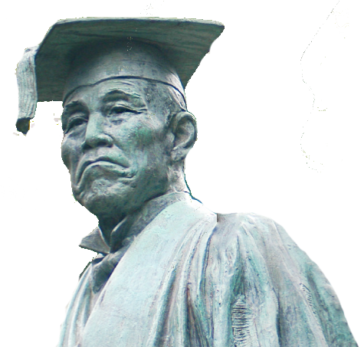


2018年日本访学（早稻田大学） 冬季奖学金项目
东京/福井/石川/奈良/京都/大阪名校访学
A行程：2018年1月21日-2月1日（12天）
B行程：2018年2月3日-2月14日（12天）

2018年日本访学（早稻田大学）冬季奖学金项目
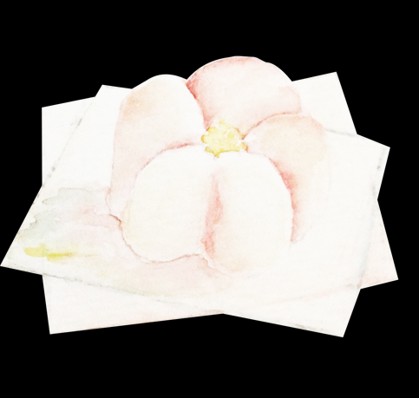
东京/福井/石川/奈良/京都/大阪名校访学

促进中日两国青少年交流
真正了解日本
一段非凡的人生经历
提升视野拓宽眼界
深刻理解“匠人”精神

项目概述

为推动国际化教学进程,拓宽中日大学互教互学道路,积极促进中日两国青少年友好交流事业,以培养学生在学阶段的国际视野为目标,日中文化交流中心以及NPO日中留学推进机构举办此次活动，力求通过大学课堂、企业考察、文化体验课程等等让学生全方位了解日本的同时，也能收获属于各自的感触。

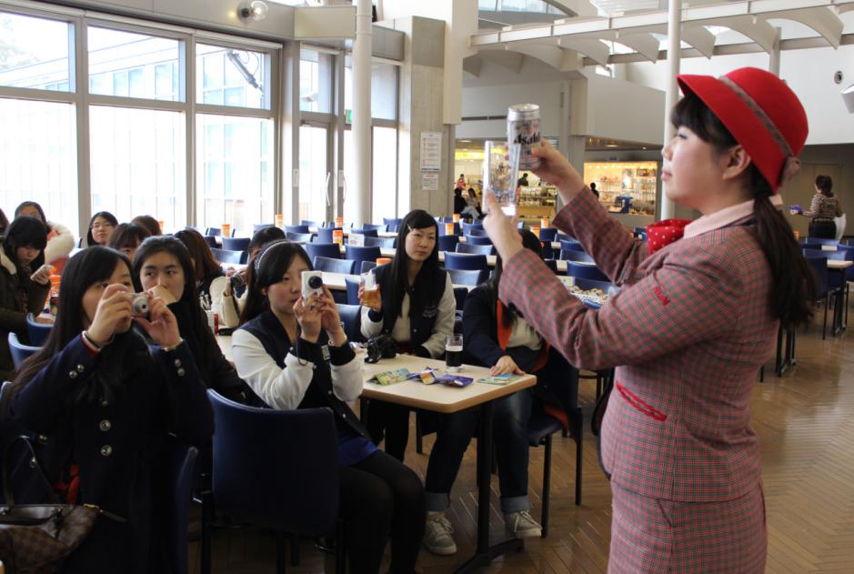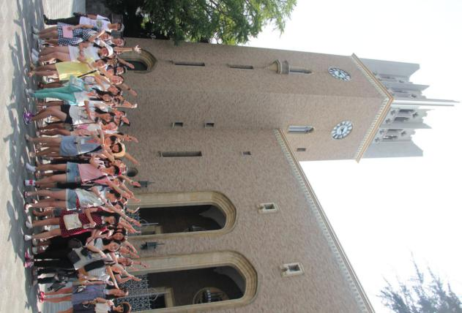

课程安排：
授课内容涉及文化、教育、社会等，授课语言使用中文或英文、日语（配有翻译）
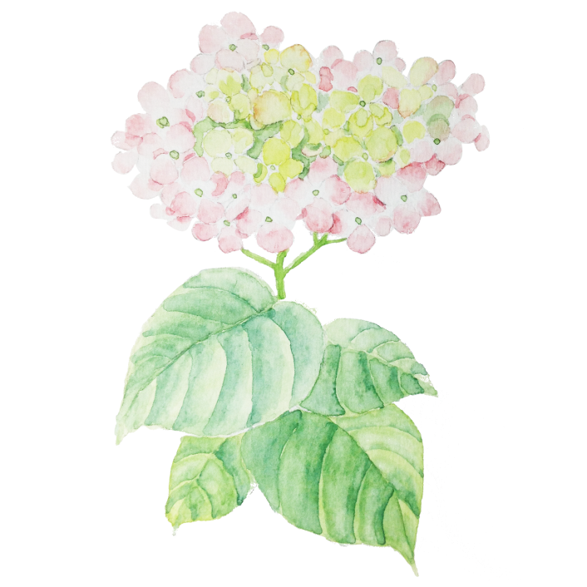
项目时间：
A行程：2018年1月21日-2月1日（12天）
B行程：2018年2月3日-2月14日（12天）
项目截止：
A行程：2017年11月15日
B行程：2017年11月30日

申请条件：
1.全日制在读学生，不限专业
2.有一定外语水平，有日语基础者优先

奖学金：
参加项目的同学将有机会获得 NPO 日中留学推进机构 5 万日元奖学金

申请方式：
关于项目咨询请咨询：021-55661085
报名表提交至学校国际合作处负责老师

文化考察

九谷烧绘画 大安禅寺坐禅 越前和纸制作
茶道体验 浴衣体验 握寿司体验
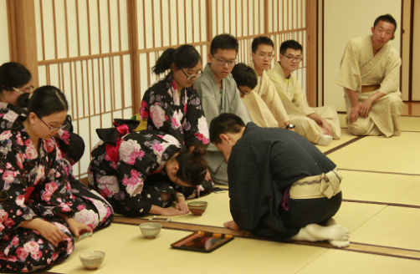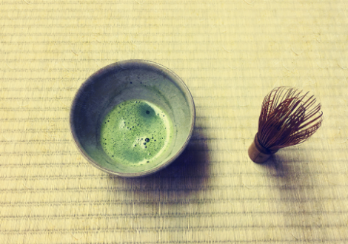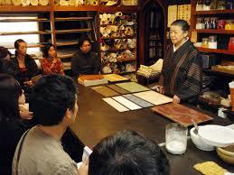

（*其中简易和服将作为礼物，送给每位参加者）

社会考察

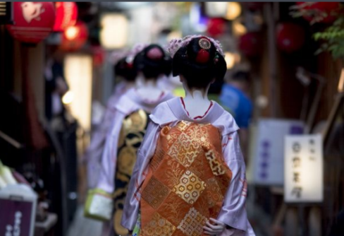
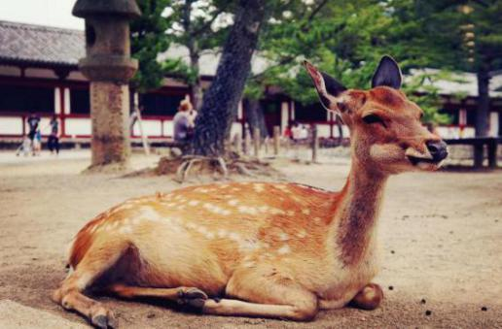
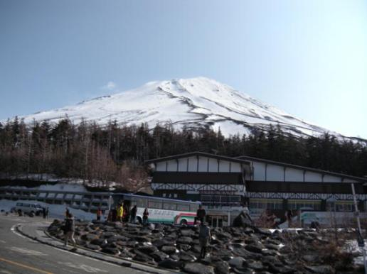
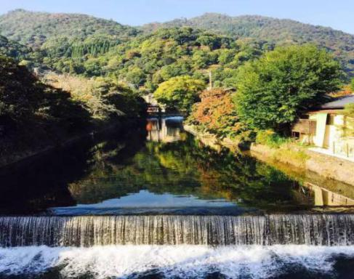
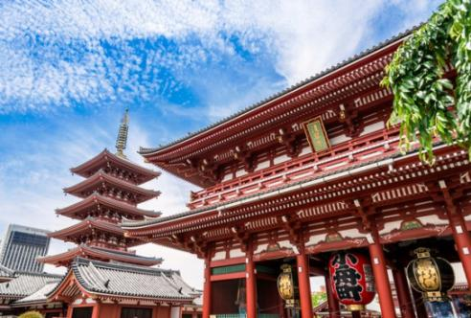
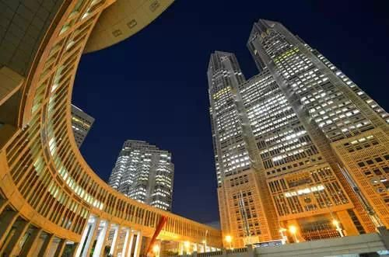
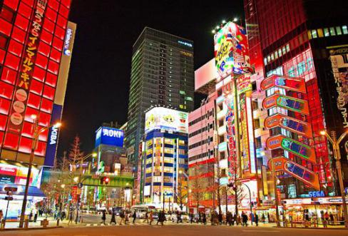
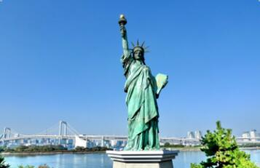

东京：
秋叶原、台场
东京塔、

福井，石川：
兼六园、金泽城
温泉、

奈良：
东大寺、春日大社

京都：
清水寺

大阪：
道顿堀、心斋桥、
朝日啤酒工厂



大学体验

东京大学（The University of Tokyo）：
简称东大，世界著名研究型综合大学，日本最高学术殿堂，在全球享有极高声誉。2016年CWUR世界大学排名中名列世界第13位、日本第1位；2017年ARWU世界大学学术排名中位列世界第20位、日本第1位。

早稻田大学（Waseda University）
简称早大，日本私立名校，也是亚洲最为国际化的大学之一，学校推行广博教、注重综合素质的培养,传统强势科目为政治经济学等文科科学,毕业生在企业中的满意度常年居日本第一。美国前总统克林顿、韩国前总统金泳三、以及我国前国家主席江泽民、胡锦涛在访日时都选择了在早稻田大学进行演讲。

同志社大学（Doshisha University）：
建于1875年，已有142年的历史，是日本最古老的私立名校之一。由于其优质的师资和完整的学科设置，在日本关西四大名门“关关同立”中稳居首位，日本文部科学省G30计划的13所重点大学之一。

金泽大学（Kanazawa University）：
坐落在日本石川县金泽市，是于1862年建立，1949年开设大学教育的日本著名研究型国立大学。作为日本海地区的重点大学，也是日本北陆地区的最强学府，其不断提高本科及研究生的教育质量，致力于研究的深化，扩大及综合，为日本的高等教育及世界学术研究作出了巨大的贡献。

第一天·东京 | 第二天·东京 | 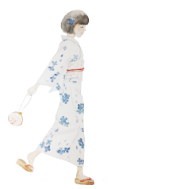  第三天·东京 | 第四天·东京
乘坐国际航班，抵达成田国际机场  居酒屋欢迎会，入住东京国立奥林匹克青少年纪念综合中心 | 上午：  东京大学课程①  东京大学校园参观 | 上午：  浴衣体验课程  茶道体验课程  （早稻田大学茶道部） | 上午：  自由研修
乘坐国际航班，抵达成田国际机场  居酒屋欢迎会，入住东京国立奥林匹克青少年纪念综合中心 | 下午：  秋叶原  参观台场  东京塔参观 | 下午：  早稻田大学课程①② | 下午：  早稻田大学课程③④
第五天·东京 | 第六天·石川金泽 | 第七天·石川 | 第八天·福井·奈良
上午：  早稻田大学课程⑤⑥ | 上午：  前往羽田机场，搭乘航班前往小松抵达金沢 | 上午：  文化体验课程：  九谷烧（日本传统手工艺） | 上午：  文化体验课程：  制作越前和纸  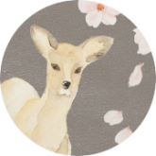
下午：  自由研修 | 下午：  访问金泽大学  访问兼六园  访问金沢城  晚上：入住温泉酒店 | 下午：  文化体验课程：  大安禅寺坐禅 | 下午：  前往奈良  奈良公园见学  （东大寺、春日大社等）
第九天·京都  *A／B行程略有区别 | 第十天·大阪 | 第十一天·京都 | 第十二天
上午：  A:同志社大学课程①  B:立命馆大学课程① | 上午：  企业访问：朝日啤酒 | 自由研修 | 全员乘坐国际航班回国
下午：  A:同志社大学课程②  B:握寿司体验  A／B:参观清水寺  晚上：  A:握寿司体验  B:自由研修 | 下午：  道顿堀、心斋桥自由研修  晚上：毕业晚会 | 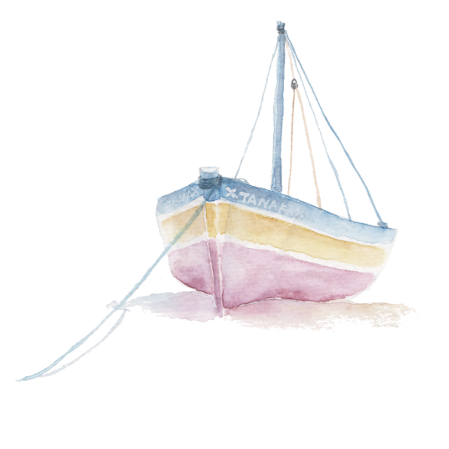  自由研修
※以上行程由以往行程综合定制，不排除根据当地的客观情况，存在变动的可能性。

项目费用
259800日元 （约合16000元人民币）
* 以上日元对人民币汇率仅供参考,请以当日银行公布的价格为准
项目费用包括 项目费用不包括
·项目报名费
·大学学费
·签证邀请函制作费及
国际邮寄费
·海外意外保险费
·全程住宿费
·日本机场接送费、大巴费用
·欢迎会&欢送会餐费
·集体活动时的门票及各项费用
·往返日本的国际机票及日本境内段机票
·个人护照及日本签证办理费
·国际行李超重费
·在日期间的餐费
·自由活动时的交通费等个人费用
·以及其他“包括费用”以外的费用

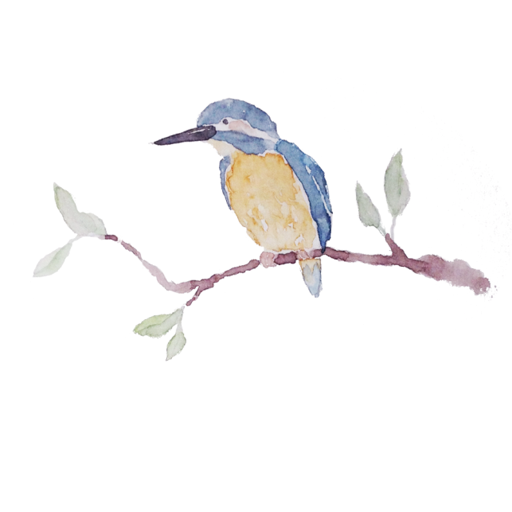
*本项目会统一预定国际往返机票、统一安排出发和接送机，机票价格预计含税4500元左右(最终以实际出票价格为准)
接送机指定机场：东京成田或羽田机场。接机指定时间：行程A：1月21日（11：00—16：00），行程B：2月3日（11：00—16：00），指定时间外到达的同学需自行前往住宿地点。
关于住宿

东京住宿地为东京国立青少年奥林匹克中心，该中心最早是东京奥林匹克运动会时的奥运村，供各国参赛运动员住宿及活动使用。后由日本政府收回改造成为专供世界各国青少年赴日本交流时使用。位于东京新宿区，距离涉谷新宿约2公里。房间分双人间、四人间以及多人的榻榻米房间。房间不设单独独立卫浴间。每层设有多个卫生间，馆内配备大浴场。（大浴场是日本传统文化风俗）

服务内容

报名学生将享受由主办方日中文化交流中心提供的人力资源和签证服务
- 项目报名咨询与指导
- 日本签证商务访问邀请函费用
- 日本签证咨询、申请指导及材料审核
- 国际机票预订服务
- 行前说明会及行前专属服务
- 日本全程学术领队
报名方式
1.登陆网址：http://suo.im/lHAce
在线填写报名信息（请于电脑客户端登陆后填写）
同时提交报名表，发送至shdq@xf-world.org
- 联系电话：021-55661085

